Задание на 21.12.2022
Предмет: Цветоводство
Тема: Декоративно-цветущие однолетники.
Вьющиеся однолетники.
Лиственно-декоративные однолетники.
Ковровые растения.
Однолетние растения быстро развиваются и способны в короткие сроки преобразить сад. С их помощью можно за сезон создать новый цветник, украсить забор или террасу. Каждый год можно менять идеи композиционных решений вашего сада, выделять цветовыми акцентами разные уголки.
Однолетники дают возможность создавать в саду и на клумбе различные композиции. При правильном подборе растений наслаждаться изумительным видом можно все лето. Цвести будет то одна часть клумбы, то другая, создавая эффект постоянно бушующих красок.
Не бойтесь сочетать контрастные цвета, разные размеры растений и соцветий.
Какие бывают однолетники
Однолетники классифицируют по размерам:
- от 1 метра и выше — высокорослые.
- от 0,5 до 1 метра — среднерослые.
- до 0,5 метра — низкорослые.
По срокам и продолжительности цветения
- цветение постоянно целое лето.
- ранее непродолжительное цветение
- цветение с середины лета до самых первых заморозков
Классификация однолетников по цели использования
- Для преображения территории около дома
- Для здоровья — среди этих растений есть множество лекарственных.
Самые красивые однолетники
Катарантус
- Высота растения 1,2 — 1,5 м.
- Цветет с мая до середины октября.
- Предпочитает хорошо освещенные участки с небольшим затенением в середине дня.
- Любит рыхлую почву. Удобрять необходимо еженедельно. Схема подкормки для красивоцветущих летников.
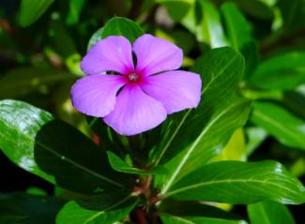
Катарантус
Лобелия
- Высота от 5-10 см.
- Выращивается рассадой.
- Семена нужно посеять в середине февраля.
- Высаживать можно после заморозков. Любит солнечные места.
- Почву подойдет суглинистая или супесчаная.
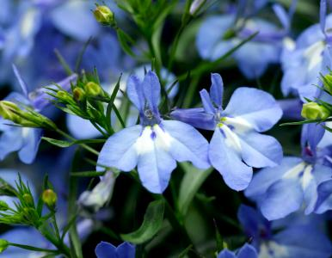Лобелия
Диморфотека
- Высота диморфотеки 35 — 45 см.
- Выращивается рассадой, особого ухода не требует.
- Растение теневыносливое.
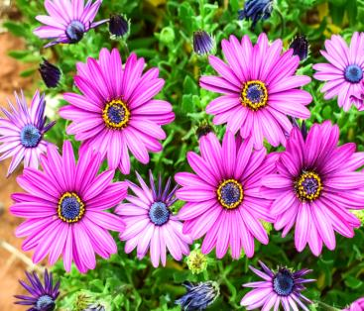Диморфотека
Вьюнок трехцветный
- Цветет с июня по конец августа.
- Высота от 30 до 55 сантиметров.
- Любит солнечные места.
- В уходе вьюнок неприхотлив. Неплохо переносит заморозки и засухи. К почвам нетребователен.
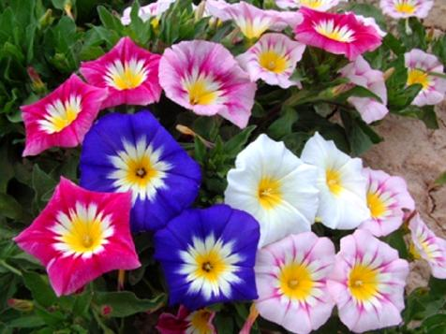Вьюнок трехцветный
Петуния
- Высота 14 — 75 см.
- Существует очень много разновидностей цвета.
- Рассаду начинают сажать в феврале.
- Предпочитает рыхлую, питательную, влагоемкую почву.
- Петунии необходимы обычные условия полива, подкормки.
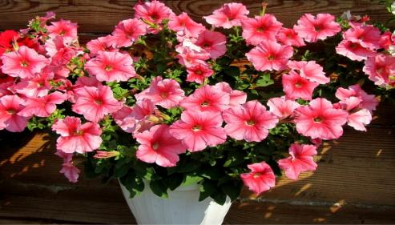Петуния
Низкорослые однолетники
Низкорослые однолетники применяются для декорирования бордюров клумб и садовых дорожек, а также в ландшафтных композициях.
Бегония
- Высота от 18 до 35 см.
- Цветет с середины мая по октябрь.
- Бегония садовая неприхотлива в выращивании.
- Выращивается рассадой в торфяных стаканчиках.
- Почва для бегонии должна быть слабокислой, рыхлой.
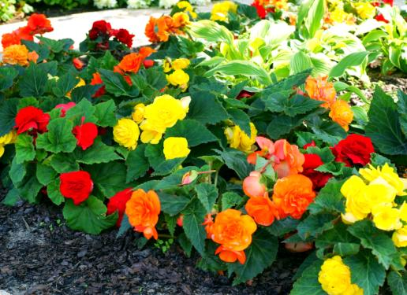Бегония
Немофила
- Высота 18-22 см.
- Выращивается из семян.
- Неплохо переносит тень, но на солнечных участках цвести немофилы будут намного обильнее.
- Почву немофилы любят плодородную почву с хорошей водопроницаемостью.
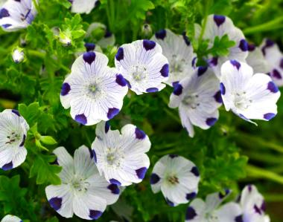Немофила
Бархатцы тонколистные
- Высота 20-120 см.
- Цветут с июня до поздней осени.
- Бархатцы лучше выращивать рассадой. Семена сажают в феврале.
- Растение неприхотливо к почве, но лучше будет расти на рыхлом, питательном черноземе.
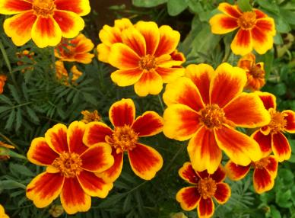Бархатцы тонколистные
Маттиола
- Небольшой однолетник с невероятным ароматом. Высота 30-90 см.
- Сажать маттиолу лучше семенами сразу в грунт.
- Растение любит солнечные, защищенные от ветра места на участке.
- Аромат маттиолы отпугивает вредителей культурных растений, например, колорадского жука.
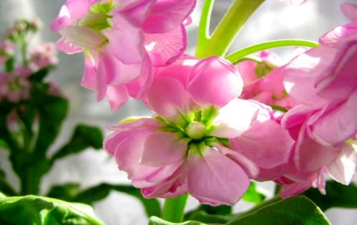Маттиола
Карликовые георгины
- Высота 25-30 см.
- Растение цветет с июля до поздней осени.
- Важно, чтобы место, где вы хотите посадить георгины, имело достаточно солнечных лучей, но не было слишком засушливым.
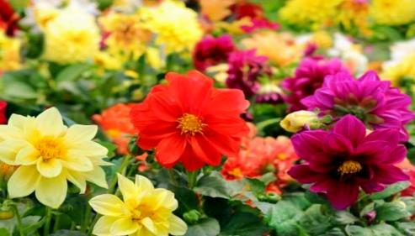Карликовые георгины
Декоративно-лиственные однолетники
Главным достоинством этих растений являются их листья. Декоративный эффект создают не соцветия, листья разнообразных форм и цвета. Они могут оттенять другие виды растений в ландшафтной композиции клумбы или сами выполнять роль доминанты.
Амарант
- Высота 30 см — 3 м.
- Амарант обычно выращивают рассадой.
- Растение лучше себя чувствует на хорошо освещенном участке. Вода не должна застаиваться.
- Амарант издавна считался лекарственным растением.
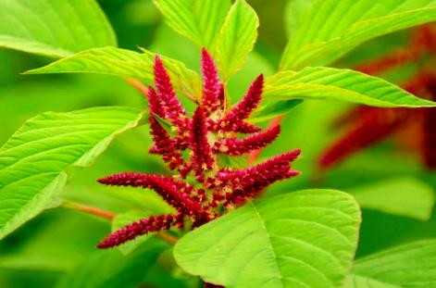Амарант
Колеус
- Высота до 80 см.
- Сажают это растение семенами при теплой устойчивой погоде на солнечных местах.
- Грунт колеус требует плодородный, богатый азотом.
- При проектировании композиций колеусы нередко сочетаются с другими декоративными растениями. Красиво смотрятся белоснежные лилии с колеусами в красных тонах.
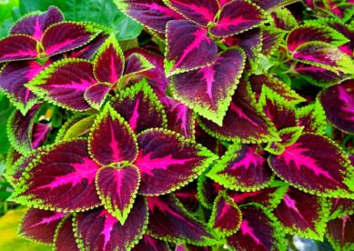Колеус
Цинерария серебристая
- Высота до 20 см.
- Выращивается из семян или рассады.
- Лучше растет на солнечном участке, допустима полутень.
- Подходит легкий, нейтральный либо немного щелочной дренированный грунт.
- Плохо переносит заморозки.
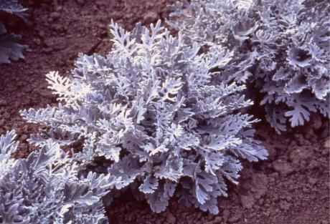Цинерария серебристая
Кохия
- В начале сезона представляет собой пушистую компактную «елочку», ближе к осени приобретает насыщенный красноватый оттенок. Высота 75 — 125 см.
- Растение неприхотливо, легко размножается самосевом.
- Ему подходят практически любые почвы. Необходим дренаж.
- Кохию выращивают рассадой.
- Лучше высаживать на открытом месте, хотя кохия неплохо переносит и полутень.
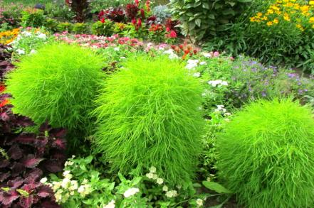Кохия
Клещевина
- Высота 2 — 10м, разлапистые большие листья напоминают пальмовые.
- Клещевина нетребовательна к составу почвы и освещенности участка. Практически не требует ухода.
- Клещевину высаживают рассадой, выращенной из семян.
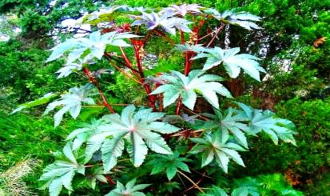Клещевина
Однолетние вьющиеся цветы
Вьющиеся растения — одни из самых эффектных для ландшафтного дизайнера. Для них можно предусматривать всевозможные решетки, арки, подпорки и другие малые архитектурные формы, дающие растениям возможность виться. Они могут быть расставлены на плане участка регулярно или хаотично, в зависимости от задумки автора.
Кобея
- Высота 4-5 м.
- Вьющийся полукустарник с крупными цветами.
- Этому растению необходимо подобрать солнечное место с питательным грунтом.
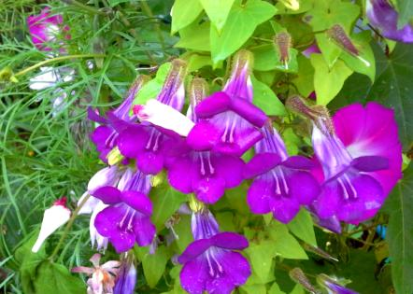Кобея
Ипомея
- Высота до 5 м. Быстро оплетает подготовленную опору.
- Цветет с конца июня до сентября.
- Выращивают ипомею из семян.
- Требовательна к почве. В зависимости от сорта растения в нее необходимо добавлять мелкий керамзит, торф, вермикулит, кокосовое волокно, листовой перегной.
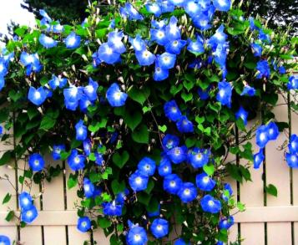Ипомея
Долихос
- Высота 3-4 м.
- Цветет с июля до поздней осени.
- Предпочитает солнечные места. К составу почвы неприхотлив.
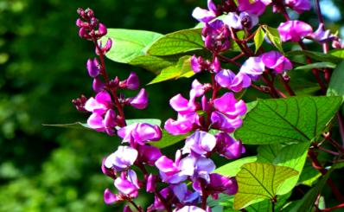Долихос
Душистый горошек
- Часто душистый горошек ландшафтные дизайнеры используют для вертикального озеленения участка.
- Высота 1-2 м.
- Цветет с июля до октября.
- Рассаду начинают выращивать с марта.
- Растение любит хорошо освещенные участки и влажную, хорошо дренированную, обогащенную удобрениями почву.
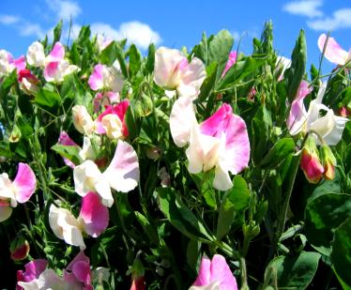Душистый горошек
Настурция
- Высота 3-6 м.
- Цветет с середины июля до ноября.
- Выращивают из семян.
- Плохо переносит заморозки.
- Неприхотлива в уходе.
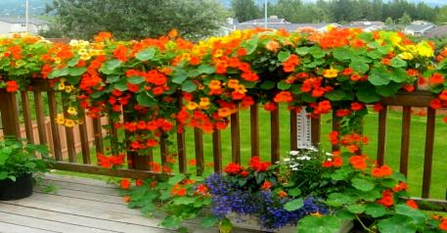Настурция
Вислоплодник
- Высота 4 — 5 м.
- Цветет с середины июля до октября.
- Предпочитает солнечные места.
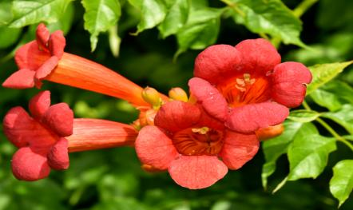Вислоплодник
Неприхотливые однолетники
Цинния
- Высота 30-90 см.
- Цветет с июня по сентябрь.
- Выращивают из рассады.
- Хорошо переносит засуху. Очень любит солнечный свет и тепло.
- Плохо переживает заморозки и ветра.
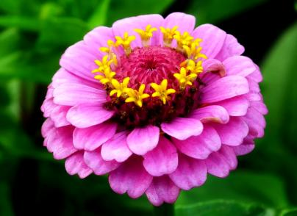Циния
Космея
- Высота 0,95 — 1,5 м.
- Цветет с июля по середину сентября.
- Неприхотлива. Некоторым сортам необходима подвязка к опоре. На хорошо освещенных участках цветет обильнее, чем на затененных.
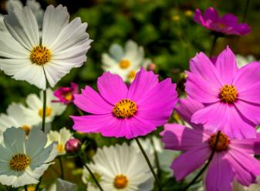Космея
Лаватера
- Высота 0,45-1,5м.
- Любит солнце.
- Цветет с июля по сентябрь.
Лаватеру высевают в грунт семенами после прихода положительных температур.
- Растение неприхотливо. Неплохо переносит засуху. Может расти на бедных почвах, в тени, но избыток воды переносит плохо.
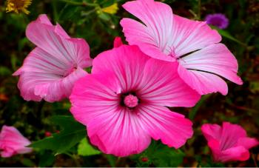Лаватера
Гелениум
- Куст высотой 45- 160 см.
- Цветет в июне-июле 40-45 дней.
- Семена высевают в грунт поздней осенью.
- Участок должен быть солнечным или немного затененным.
- Почвы необходимы плодородные, проницаемые.
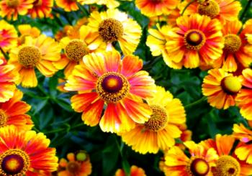Гелениум
Мирабилис
- Иное название — ночной цветок.
- Высота около 50 см.
- Цветет несколько часов, потом бутоны увядают и появляются новые.
- Собрав семена, которые вызревают после отцветания, вы обеспечите себя посевным материалом на следующий сезон.
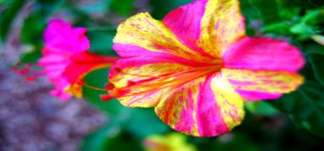Мирабилис
Сухоцветы
Сухоцветы не только изумительно смотрятся в саду, но их также можно применять в своем творчестве. Зимние букеты и композиции, гербарии, детские поделки. И это еще не полный список того, как можно использовать сухие элементы этих растений.
Гелихризум
- Высота 75-80 см.
- Цветет с июня по середину августа.
- Кустарник непривередлив, засухоустойчив, однако очень любит солнечный свет.
- Сажают растение только семенами после того, как закончатся заморозки.
- Землю вокруг гелихризума хорошо иногда рыхлить.
- Почва необходима плодородная, с хорошим дренажом, рыхлая. Подойдет суглинок или чернозем.
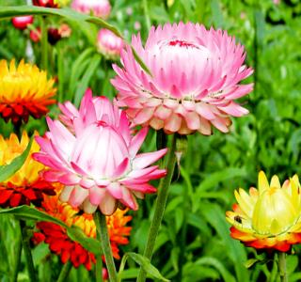Гелихризум
Роданте
- Высота 20-60 см.
- Цветет с июня до начала сентября.
- Сажают растение с помощью посева семенного материала в майские дни.
- Любит открытые места.
- Растет лучше на супесчаных почвах. Можно добавлять торф. Плохо переносит известь.
- Землю вокруг Роданте нужно иногда рыхлить, убирать сорняки.
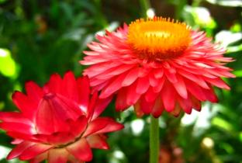Роданте
Ксерантемум
- Высота до 65 см.
- Цветет с июля до первых дней сентября.
- Выращивают из рассады.
- Можно высаживать семенами, но тогда цвести ксерантемум начнет только в августе.
- Будет хорошо расти на рыхлой песчаной или супесчаной почве с нейтральным уровнем кислотности.
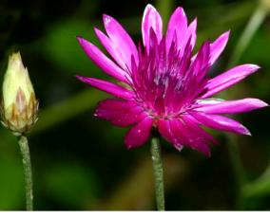Ксерантемум
Кермек
- Второе название — лимониум.
- Высота до 82 см.
- Цветет до ноября.
- Цветок можно выращивать рассадой.
- Растение считается очень стойким как к засухе, так и к низким температурам. Но обратите внимание, переувлажнение может негативно сказаться на его состоянии.
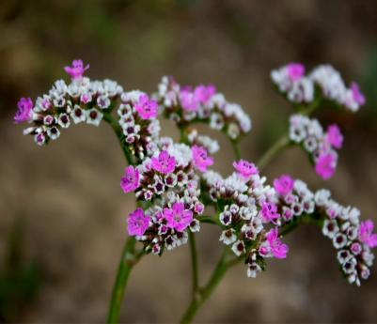Кермек
Бордюрные однолетники
Вербена
- Высота до 18-45 см.
- Цветет с июня по ноябрь.
- Вербену рекомендуется выращивать рассадой.
- Солнечные места участка предпочтительнее для этого растения.
- Почва подойдет суглинистая, насыщенная питательными веществами. В глинистую почву можно добавить песок.
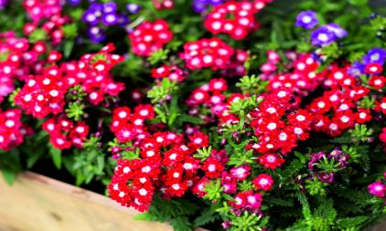Вербена
Лобулярия
- Высота до 8-40 см.
- При выращивании из рассады цветет с начала июня до конца октября.
- Предпочитает солнечные места, неплохо переносит холод. От большого количества воды корневая система может загнить.
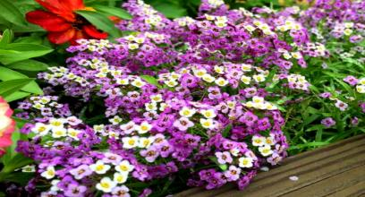Лобулярия
Бархатцы низкорослые
- Высота 20-44 см.
- Цветет с июня по октябрь.
- Сеять семена нужно после заморозков.
- Цветы предпочитают рыхлую почву с нейтральным уровнем pH.
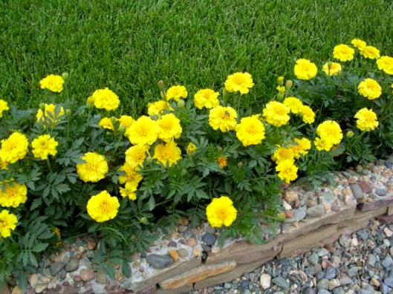Бархатцы низкорослые
Иберис
- Высота до 16 см.
- Цветет с конца мая до середины июля.
- Сеять семена в грунт можно в конце апреля. Для продолжительности цветения посев можно делать дважды с интервалом в 15-20 суток.
- К почве неприхотлив. Лучше ему подойдут легкие щелочные суглинки.
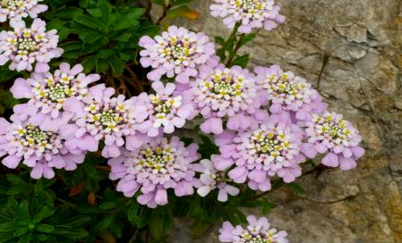Иберис
Традесканция зебрина
- Высота 15 -60 см.
- Традесканция — теплолюбивое растение. Высаживать ее в открытый грунт можно тогда, когда средняя температура не будет опускаться ниже 10 С.
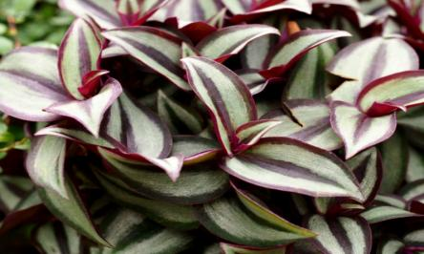Традесканция зебрина
Ковровые или почвопокровные однолетники
Эти растения очень полезны при оформлении больших плоскостей и геопластики в саду. Нежный или яркий неприхотливый ковер покроет лужайку или кочку. А может оттенит некий вертикальный элемент озеленения.
Агератум
- Высота до 15-50 см.
- Цветет с июня по сентябрь.
- Выращивают из семян.
- Почва необходима легкая, полив обильный.
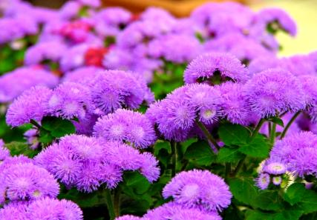Агератум
Портулак
- Высота около 20 см.
- Цветет с середины июня по сентябрь.
- Выращивают из семян.
- Почва необходима песчаная, влажная.
- Растение хорошо себя чувствует около водоемов.
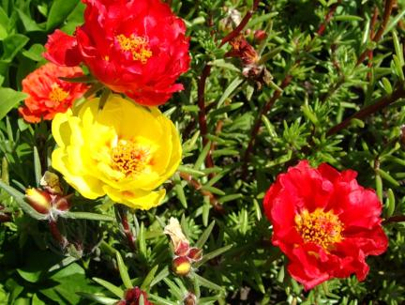Портулак
Диасция
- Высота около 30 см.
- Цветет с весны до осени несколько раз.
- Можно выращивать из семян. Высаживать можно только когда почва хорошо прогреется.
- Почва подойдет слабокислая, влажная.
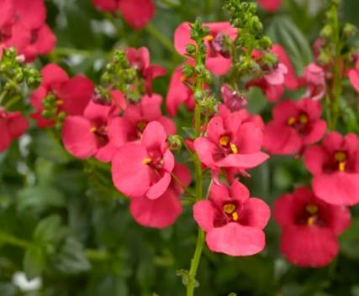Диасция
Малькольмия
- Высота около 15-46 см.
- Цветет с июня до середины августа.
- Можно выращивать из семян. Сеять можно весной и осенью.
- Хорошо растет на открытом солнце, не переносит переувлажнение почвы.
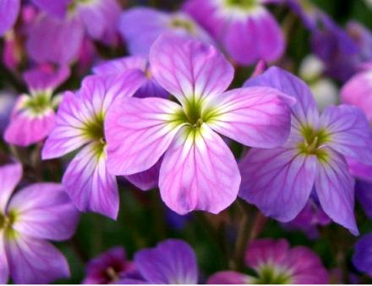Малькольмия
Эшшольция
- Другое название – калифорнийский мак.
- Высота около 20-45 см.
- Цветет с июня до поздней осени.
- Можно выращивать из семян. Сеять рекомендуют под зиму.
- Лучше себя чувствует на открытом солнце, на песчаной сухой почве.
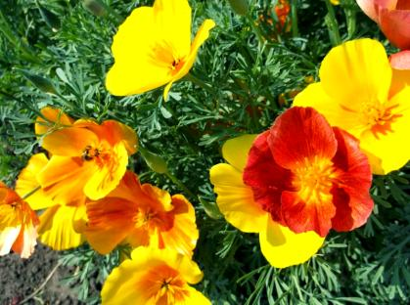Эшшольция
Горшечные однолетние цветы
Украсят стену дома, изгородь, беседку или балкон. А также порадуют городского жителя, не имеющего загородный участок, но жаждущего соприкоснуться с прекрасным миром цветущих растений.
Пеларгония (герань)
- Высота до 150 см.
- Цветет в летние месяцы.
- Грунт нужен рыхлый, с хорошим дренажом.
- Размножают черенкованием.
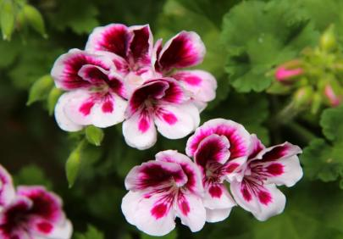Пеларгония
Калибрахоа лиловая
- Высота до 20-30 см.
- Цветет весь сезон.
- Грунт нужен суглинистый или песчаный.
- Выращивают из семян.
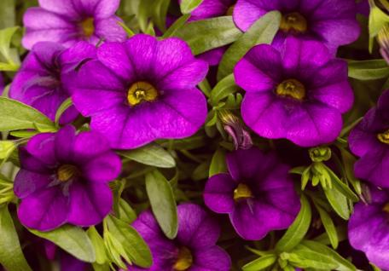Калибрахоа лиловая
Санвиталия
- Высота до 15-25 см. В ширину может превышать 45 см.
- Цветет с июля по октябрь.
- Грунт предпочитает умеренно плодородный.
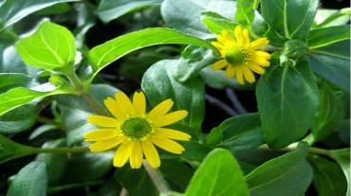Санвиталия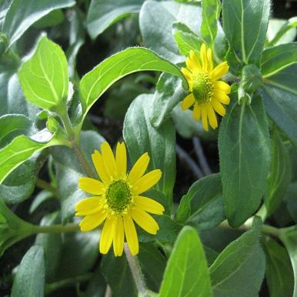
Фелиция
- Высота до 20-25 см. В ширину может занимать 40-50 см.
- Цветет в июле.
- Грунт нужен мягкий (песок, торф, листовой перегной).
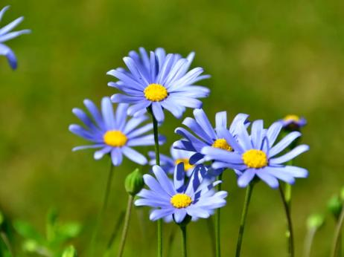Фелиция
Остеоспермум
- Высота до 25-30 см.
- Цветет все лето.
- Грунт нужен легкий, хорошо дренированный.
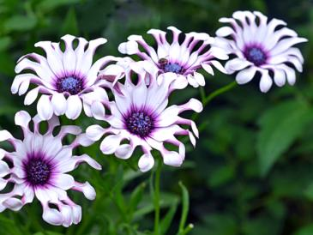Остеоспермум

Задание :
1 прочитать лекцию
2 заполнить таблицу
№ п/п | Декоративно-цветущие однолетники. | Вьющиеся однолетники | Лиственно-декоративные однолетники | Ковровые растения.
Записать по 9 названий растений каждого вида

